**ÍNDICE**

* Conexões
* Configuração de condutores _
* Derivação e cofres
* Tabelas técnicas
* Relação, descrição e desenho dos módulos
  1. Bocal de ligação– BLM/BLF
  2. Braçadeira para pendente – BPP
  3. Caixa de cabos– CCM/CCF
  4. Caixa seccionadora – CSB/CSD/CSS
  5. Caixa terminal– CTM/CTF
  6. Cruzeta horizontal – CRH
  7. Cruzeta vertical – CRV
  8. Curva horizontal – CHD/CHE
  9. Curva horizontal 45° - CHD45G/ CHE45G
  10. Curva vertical – CVA/CVD
  11. Desvio horizontal – DHD/DHE
  12. Desvio vertical – DVD/DVA
  13. Módulo de transposição de fases – MTF
  14. Junta de dilatação – JDD
  15. Redução – RDF/RDD/RDS
  16. Reta standard – RSA/RSD
  17. Reta especial – REA/RED
  18. Tee horizontal – THC/THD/THE
  19. Tee vertical – TVC/TVA/TVD
  20. Cofres condutores – CXD
  21. Tabela técnica – cofres

## APÊNDICE

* Entendendo a codificação _
* Determinação da capacidade nominal___________________________________/
* Definição do condutor de proteção – NBR 5410, Item 6.4.3.2

# CONCEITOS BÁSICOS

Apesar dos primeiros barramentos blindados terem sido utilizados nas primeiras décadas do século passado, o conceito ainda se mostra atual e eficiente.

Os benefícios quando do uso de barramento são notados imediatamente na montagem (e na compra, se compararmos com cabos para correntes a partir de 800A), e continuam ao longo de sua vida útil, devido à praticidade de manutenção, inserção de cargas e mudanças de layout. Nesta última, em especial, encontra-se uma das maiores vantagens no uso de barramento, já que a linha pode ser facilmente seccionada, desviada ou transferida, acrescentando-se ou retirando-se apenas os componentes necessários à modificação.

## Projeto elétrico

Um projeto elétrico realizado a partir do barramento blindado se torna extremamente simples, rápido e prático. O dimensionamento das capacidades do equipamento, os cálculos de queda de tensão e curto circuito no sistema são realizados de maneira muito simples, a partir das tabelas técnicas fornecidas, facilitando o trabalho de engenharia. O conceito de peças modulares torna também o dimensionamento mecânico simplificado, e em casos de mais complexidade, onde os componentes padronizados não conseguem suprir a necessidade, peças especiais podem ser fornecidas.

## Segurança

O barramento blindado é um equipamento que apresenta um conceito de segurança intrínseco, indo além das exigências das normas. Por exemplo: o fato de não usar grandes quantidades de materiais plásticos, das peças isolantes serem sempre de materiais auto extinguíveis e com baixa emissão de gases (livre de halógenos) torna o equipamento não propagante a chamas.

A baixa emissão eletromagnética é outra vantagem em relação aos cabos, pois o invólucro do barramento, por ser metálico, provê uma blindagem ao equipamento como o próprio nome diz: Barramento **Blindado**.

A coordenação da proteção é facilitada, pois cada derivação de carga ou redução de secção possui uma proteção incorporada (fusíveis, seccionadora ou disjuntor) garantindo a adequada proteção contra sobrecarga aos condutores e equipamentos a jusante.

Além disto, cada módulo do equipamento é entregue pronto para a montagem, garantindo a correta disposição dos condutores e dimensionamento estrutural.

## Instalação

A instalação do equipamento, principalmente ao ser comparada com cabos, se torna rápida e econômica. Uma idéia prática desta situação pode ser dada pelo seguinte exemplo:

O tempo que se gasta para montar uma linha de barramento completa, deixando-a pronta para ser energizada, é equivalente ao que se gasta montando-se apenas a estrutura mecânica para se depositar os cabos. Isto porque o barramento blindado já vem com os módulos prontos, que após unidos fisicamente já fornecem a devida conexão mecânica e elétrica. Além disso, o espaço ocupado por uma linha de barramentos blindados também é menor quando comparada com uma instalação usando leitos e cabos.

# CONEXÕES

## Conexão parafusada

A conexão através de parafusos está ilustrada nas figuras abaixo. Este tipo de conexão, apesar de apresentar maior quantidade de pontos a serem apertados, proporciona robustez, simplicidade e economia, justificando seu uso em correntes mais baixas onde a quantidade de parafusos é menor.

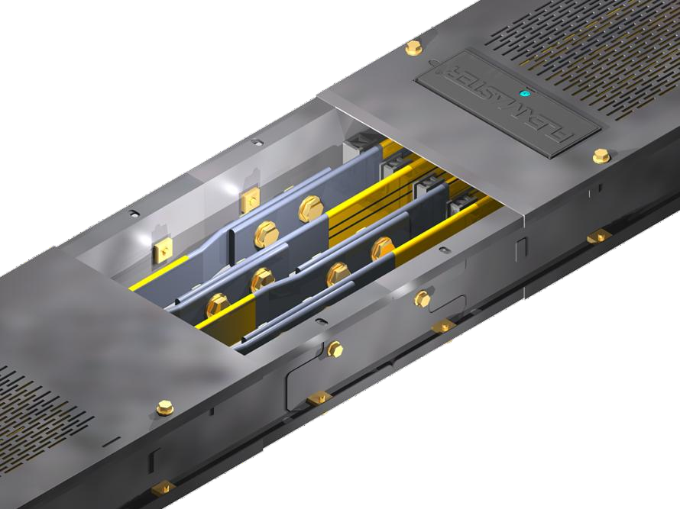

**Conexão por parafusos barra a barra**

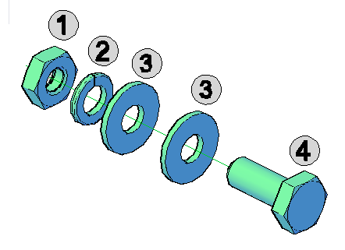

|  |  |
| --- | --- |
| **1** | Porca sextavada baixa M10 |
| **2** | Arruela de pressão M10 pesada |
| **3** | Arruela lisa 10 x 24 x 2mm (2X) |
| **4** | Parafuso sextavado M10 x 12mm |

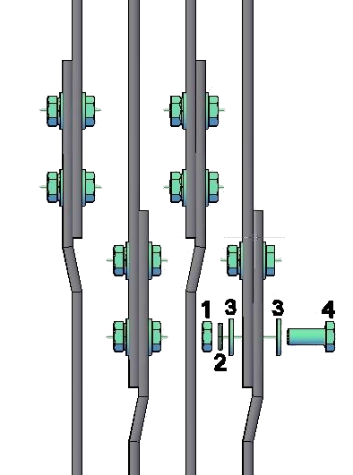**Conexão parafusada**

**Tabela 2**

**Torque: 45 Nm para todas as correntes**

# CONFIGURAÇÃO DE CONDUTORES

1. barramento blindado linha BF possui três configurações padronizadas, conforme segue abaixo. Para outras configurações, favor entrar em contato com nossa área técnica.

## 3F+N=F+T=INV

Secção das fases R, S e T igual a secção do condutor Neutro. Invólucro como condutor de proteção (PE – Em conformidade com a NBR 5410 item 6.4.3.2).

## (8)

**3F+N=F+T=50%**

Secção das fases R, S e T igual a secção do condutor Neutro. Condutor de proteção (PE) agregado ao invólucro com 50% da secção dos fases.

## (5)

**3F+T=INV**

Desprovido de condutor neutro, somente condutores fases R, S e T. Invólucro como condutor de proteção (PE – Em conformidade com a NBR 5410 item 6.4.3.2).

## (9)

**Obs.:** Os números entre parênteses, logo abaixo das imagens, indicam o código a ser utilizado na montagem da referência do produto (pág. 27).

# DERIVAÇÃO E COFRES

As cargas podem ser derivadas do barramento a cada 500 mm através de cofres de derivação. Os cofres possuem contatos de pressão (enxufes) para a rápida conexão ao equipamento e podem ser fornecidos em suas versões padrão com bases fusíveis, disjuntor ou seccionador, atendendo até 250A.

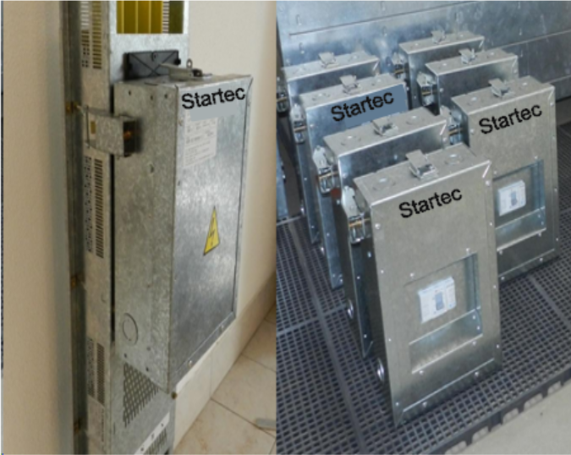

Cargas maiores podem ser derivadas através de componentes fixos ao barramento, como bocais, caixas para cabos, cofres fixos ou elementos de derivação. Os três últimos podem ser dotados de bases fusíveis, disjuntor ou seccionador.Já o bocal não possui esta possibilidade devido a suas características construtivas.

Na imagem abaixo estão instalados cofres em todas as derivações disponíveis em uma reta padrão de três metros. Nesta configuração é possível instalar seis cofres em cada reta, alternando-se as derivações entre si à uma distância de 500mm.

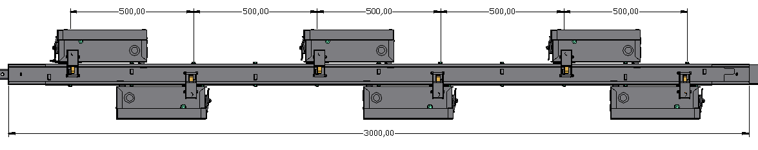

**Cofres tipo 1 montados em uma reta padrão de três metros**

## TABELA TÉCNICA

* **Barramento Blindado linha BF – IP31**

|  |  |  |  |  |  |  |  |  |  |
| --- | --- | --- | --- | --- | --- | --- | --- | --- | --- |
| **Tipo de invólucro** | | | **VENTILADO** | | | | | | |
| **Corrente nominal** | | A | **250** | **400** | **630** | **800** | **1000** | **1250** | **1600** |
| **Dimensões** | | mm | 240x71 | 240x84 | 240x108 | 240x122 | 240x138 | 240x165 | 240x200 |
| **Frequência nominal** | | Hz | 50/60 | | | | | | |
| **Tensão nominal de emprego** | | V | 690 | | | | | | |
| **Tensão nominal de isolamento** | | V | 1000 | | | | | | |
| **Tensão suportável nominal de**  **impulso** | | kV | 12 | | | | | | |
| **Grau de proteção** | | IP | 31 | | | | | | |
| **Condições de serviço** | | - | Abrigado | | | | | | |
| **Tipo de conexão** | | - | Parafusada | | | Bloco | | | |
| **Corrente nominal de curto circuito(1s)** | | kA | 15,00 | 25,00 | 30,00 | 36,00 | 38,00 | 40,00 | 45,00 |
| **Corrente nominal de crista admissível** | | kA | 30,00 | 50,00 | 63,00 | 76,50 | 82,10 | 88,00 | 99,10 |
| **Peso \*** | | kg/m | 9,00 | 10,90 | 12,40 | 15,00 | 17,50 | 19,50 | 23,10 |
| **Condutores fase** | | | | | | | | | |
| **Resistência média** | **Ith** | mΩ/m | 0,233 | 0,149 | 0,106 | 0,088 | 0,070 | 0,054 | 0,046 |
| **t = 20°C** | mΩ/m | 0,202 | 0,120 | 0,088 | 0,071 | 0,056 | 0,043 | 0,036 |
| **Impedância média \*\*\*\*** | **Ith** | mΩ/m | 0,312 | 0,243 | 0,166 | 0,134 | 0,114 | 0,094 | 0,077 |
| **t = 20°C** | mΩ/m | 0,282 | 0,227 | 0,135 | 0,123 | 0,106 | 0,087 | 0,071 |
| **Reatância média \*\*\*\*** | | mΩ/m | 0,198 | 0,193 | 0,126 | 0,101 | 0,090 | 0,076 | 0,062 |
| **Condutor neutro** | | | | | | | | | |
| **Resistência média** | **t = 20°C** | mΩ/m | 0,202 | 0,120 | 0,088 | 0,071 | 0,056 | 0,044 | 0,036 |
| **Medida de proteção as pessoas** | | | Invólucro metálico aterrado ** | | | | | | |
| **Norma** | | | NBR IEC 60439-1/2 | | | | | | |
| **Opção de condutores** | | | Ver página 11 | | | | | | |
|  | **cos ρ = 0,7** | mV/A.m | 0,529 | 0,419 | 0,284 | 0,232 | 0,196 | 0,159 | 0,132 |
| **Queda de tensão** | **cos ρ = 0,8** | 0,528 | 0,407 | 0,278 | 0,227 | 0,191 | 0,154 | 0,128 |
| **composta com** | **cos ρ = 0,9** | 0,513 | 0,378 | 0,260 | 0,213 | 0,177 | 0,142 | 0,119 |
| **cos ρ = 0,92** | 0,506 | 0,368 | 0,254 | 0,209 | 0,173 | 0,138 | 0,115 |
| **carga concentrada \*\*\*** | **cos ρ = 0,95** | 0,490 | 0,350 | 0,243 | 0,199 | 0,164 | 0,130 | 0,109 |
|  | **cos ρ = 1,0** | 0,404 | 0,258 | 0,184 | 0,152 | 0,121 | 0,094 | 0,080 |

**Tabela 3**

**\*** Referente a RSD incluindo uma conexão

**\*\*** Podeser usado como condutor de proteção em conformidade com a NBR 5410

**\*\*\*** ΔV = 0,001 x fator da tabela x comprimento (m) x corrente (A)

**\*\*\*\*** Dados elétricos referentes a frequência de 60Hz

## TABELA TÉCNICA

* **Barramento Blindado linha BF - IP52**

|  |  |  |  |  |  |  |  |  |  |
| --- | --- | --- | --- | --- | --- | --- | --- | --- | --- |
| **Tipo de invólucro** | | | **NÃO VENTILADO** | | | | | | |
| **Corrente nominal** | | A | **250** | **400** | **500** | **630** | **800** | **1000** | **1250** |
| **Dimensões** | | mm | 240x71 | 240x84 | 240x108 | 240x122 | 240x138 | 240x165 | 240x200 |
| **Frequência nominal** | | Hz | 50/60 | | | | | | |
| **Tensão nominal de emprego** | | V | 690 | | | | | | |
| **Tensão nominal de isolamento** | | V | 1000 | | | | | | |
| **Tensão suportável nominal de**  **impulso** | | kV | 12 | | | | | | |
| **Grau de proteção** | | IP | 31 | | | | | | |
| **Condições de serviço** | | - | Abrigado | | | | | | |
| **Tipo de conexão** | | - | Parafusada | | | Bloco | | | |
| **Corrente nominal de curto circuito(1s)** | | kA | 15,00 | 25,00 | 30,00 | 36,00 | 38,00 | 40,00 | 45,00 |
| **Corrente nominal de crista admissível** | | kA | 30,00 | 50,00 | 63,00 | 76,50 | 82,10 | 88,00 | 99,10 |
| **Peso \*** | | kg/m | 9,00 | 10,90 | 12,40 | 15,00 | 17,50 | 19,50 | 23,10 |
| **Condutores fase** | | | | | | | | | |
| **Resistência média** | **Ith** | mΩ/m | 0,233 | 0,149 | 0,106 | 0,088 | 0,070 | 0,054 | 0,046 |
| **t = 20°C** | mΩ/m | 0,202 | 0,120 | 0,088 | 0,071 | 0,056 | 0,043 | 0,036 |
| **Impedância média \*\*\*\*** | **Ith** | mΩ/m | 0,312 | 0,243 | 0,166 | 0,134 | 0,114 | 0,094 | 0,077 |
| **t = 20°C** | mΩ/m | 0,282 | 0,227 | 0,135 | 0,123 | 0,106 | 0,087 | 0,071 |
| **Reatância média \*\*\*\*** | | mΩ/m | 0,198 | 0,193 | 0,126 | 0,101 | 0,090 | 0,076 | 0,062 |
| **Condutor neutro** | | | | | | | | | |
| **Resistência média** | **t = 20°C** | mΩ/m | 0,202 | 0,120 | 0,088 | 0,071 | 0,056 | 0,044 | 0,036 |
| **Medida de proteção as pessoas** | | | Invólucro metálico aterrado ** | | | | | | |
| **Norma** | | | NBR IEC 60439-1/2 | | | | | | |
| **Opção de condutores** | | | Ver página 11 | | | | | | |
|  | **cos ρ = 0,7** | mV/A.m | 0,529 | 0,419 | 0,284 | 0,232 | 0,196 | 0,159 | 0,132 |
| **Queda de tensão** | **cos ρ = 0,8** | 0,528 | 0,407 | 0,278 | 0,227 | 0,191 | 0,154 | 0,128 |
| **composta com** | **cos ρ = 0,9** | 0,513 | 0,378 | 0,260 | 0,213 | 0,177 | 0,142 | 0,119 |
| **cos ρ = 0,92** | 0,506 | 0,368 | 0,254 | 0,209 | 0,173 | 0,138 | 0,115 |
| **carga concentrada \*\*\*** | **cos ρ = 0,95** | 0,490 | 0,350 | 0,243 | 0,199 | 0,164 | 0,130 | 0,109 |
|  | **cos ρ = 1,0** | 0,404 | 0,258 | 0,184 | 0,152 | 0,121 | 0,094 | 0,080 |

**Tabela 4**

**\*** Referente a RSD incluindo uma conexão

**\*\*** Pode ser usado como condutor de proteção em conformidade com a NBR 5410

**\*\*\*** ΔV = 0,001 x fator da tabela x comprimento (m) x corrente (A)

**\*\*\*\*** Dados elétricos referentes a frequência de 60Hz

## RELAÇÃO, DESCRIÇÃO E DESENHO DOS MÓDULOS

1. **Bocal de Ligação Fêmea (BF-BLF) ou Macho (BF-BLM)**

Módulo usado para a alimentação da rede a partir de um painel (início de circuito – macho) ou para a alimentação de um painel a partir da rede (final de circuito – fêmea).

**BLM–Macho – início de circuito**

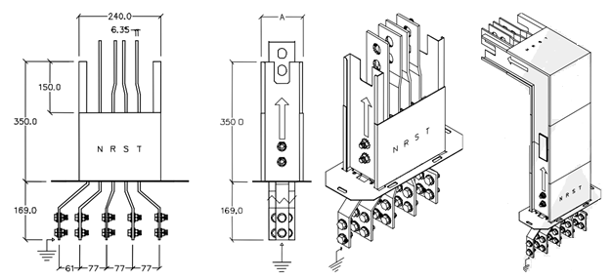

**BLF–Fêmea – final de circuito**

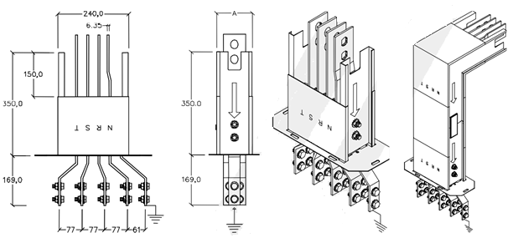

**Dimensão A – ver tabela 8**

2. **Braçadeira para Pendente (BF-BPP)**

Acessório usado para a sustentação horizontal da rede à estrutura do prédio (treliça, teto, etc.).

|  |  |  |  |
| --- | --- | --- | --- |
| IP52 | IP31 | B(mm) | CÓDIGO |
| 250A | 250A | 87 | BF-BPP240X071 |
| 400A | 400A | 100 | BF-BPP240X084 |
| 500A | 630A | 124 | BF-BPP240X108 |
| 630A | 800A | 134 | BF-BPP240X122 |
| 800A | 1000A | 148 | BF-BPP240X138 |
| 1000A | 1250A | 176 | BF-BPP240X165 |
| 1250A | 1600A | 207 | BF-BPP240X200 |

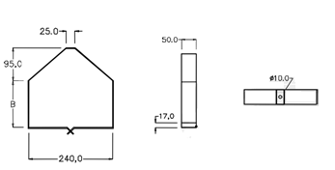

**Tabela 5**

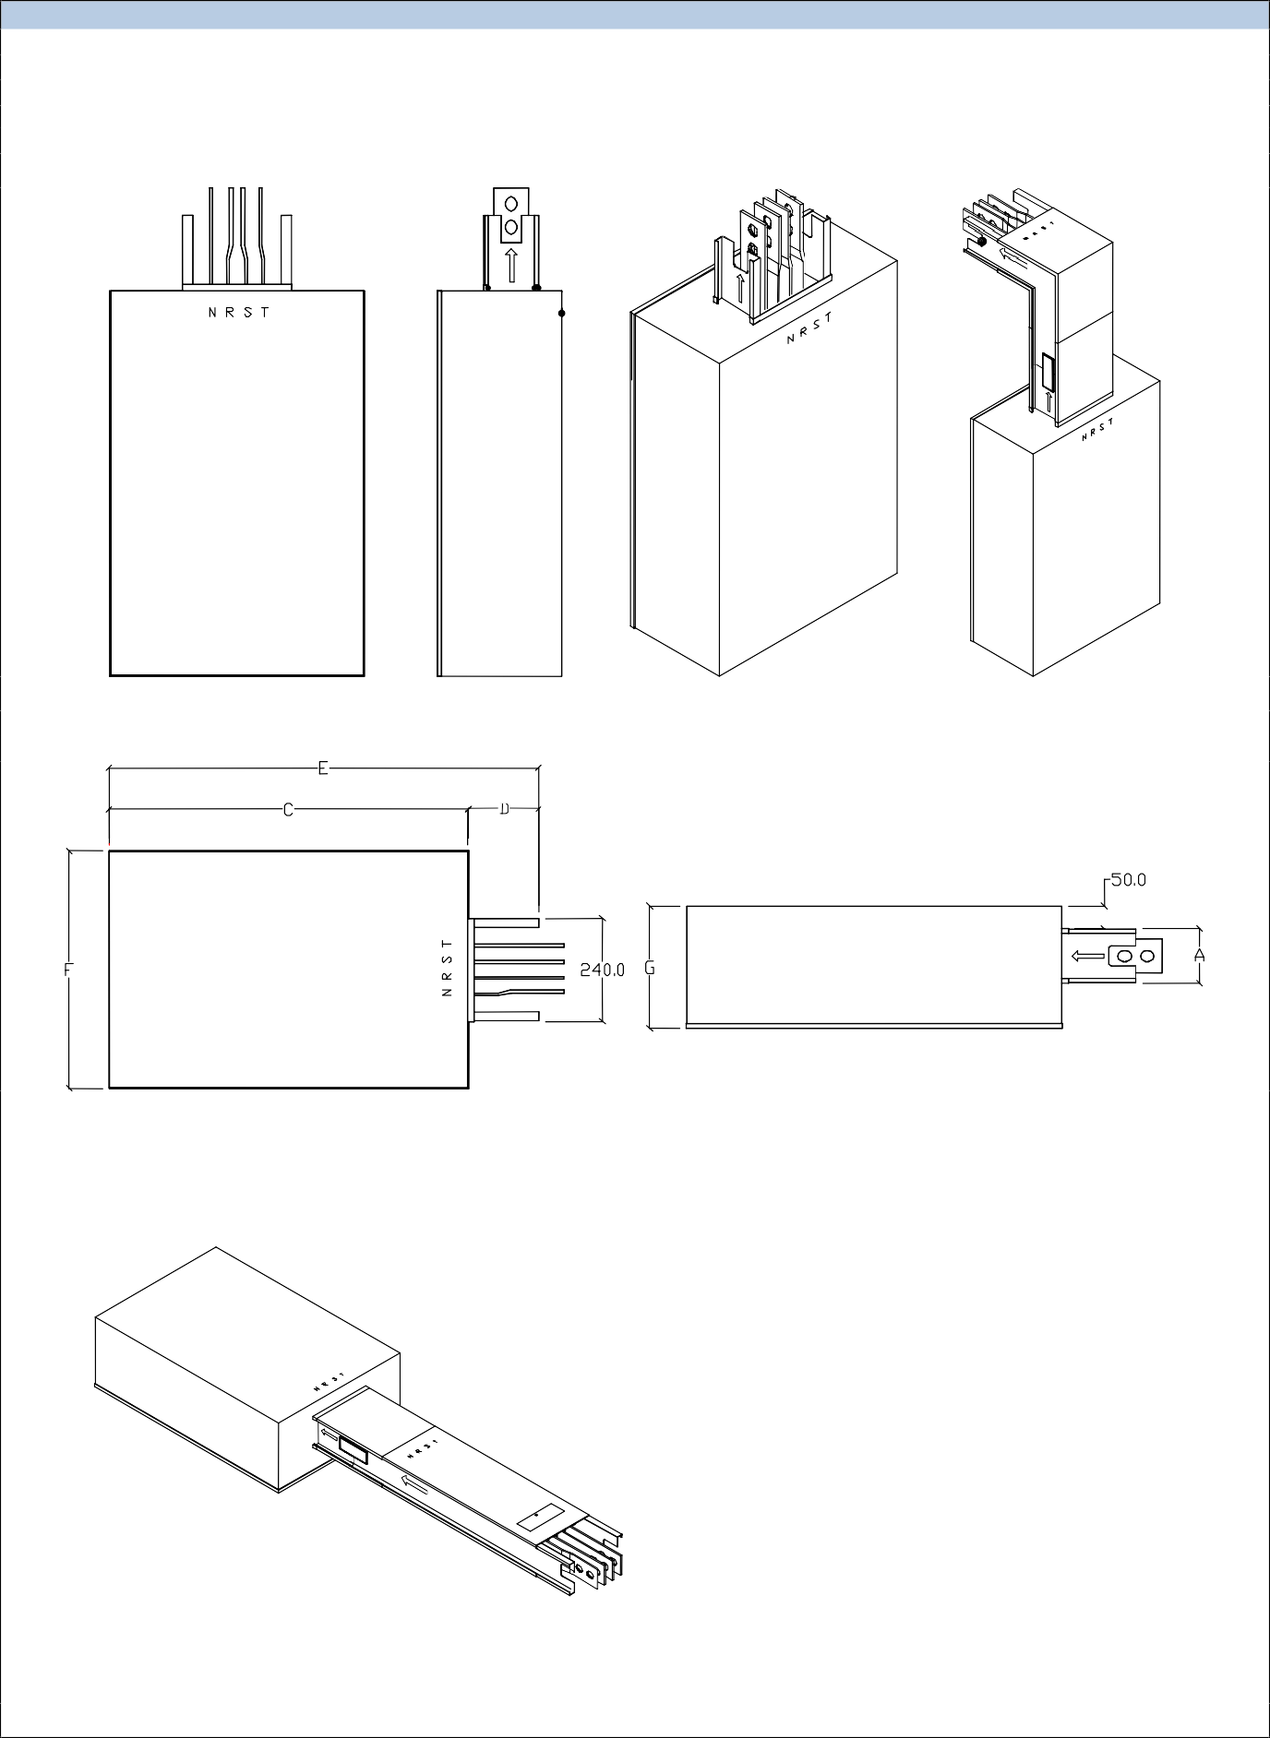3. **Caixa de Cabos Fêmea (BF-CCF) ou Macho (BF-CCM)**

Módulo usado para a alimentação da rede a partir de cabos (início do circuito – macho) ou para derivações acima de 250A (final do circuito – fêmea), com ou sem proteções.

**CCM–Macho – início de circuito – exemplo de uso na vertical**

**CCF–Fêmea – final de circuito – exemplo de uso na horizontal**

|  |  |  |  |  |  |  |  |
| --- | --- | --- | --- | --- | --- | --- | --- |
| CORRENTES | | PROTEÇÃO | MEDIDAS (mm) | | | | |
| IP52 | IP31 | C | D | E | F | G |
| 250A | 250A | SEM PROTEÇÃO | 555 | 195 | 750 | 433 | 208 |
| BASES NH | 635 | 165 | 800 | 480 | 208 |
| DISJ/SECC |
| 400A | 400A | SEM PROTEÇÃO | 555 | 195 | 750 | 433 | 208 |
| BASES NH | 635 | 165 | 800 | 480 | 208 |
| DISJ/SECC |
| 500A | 630A | SEM PROTEÇÃO | 555 | 195 | 750 | 433 | 208 |
| BASES NH | 635 | 165 | 800 | 480 | 208 |
| DISJ/SECC |
| 630A | 800A | SEM PROTEÇÃO | 605 | 195 | 800 | 433 | 240 |
| BASES NH | 835 | 165 | 1000 | 550 | 271 |
| DISJUNTOR | 238 |
| SECCIONADORA | - | - | - | - | - |
| 800A | 1000A | SEM PROTEÇÃO | 605 | 195 | 800 | 433 | 240 |
| BASES NH | 835 | 165 | 1000 | 550 | 271 |
| DISJUNTOR | 238 |
| SECCIONADORA | - | - | - | - | - |
| 1000A | 1250A | SEM PROTEÇÃO | 730 | 195 | 925 | 485 | 271 |
| BASES NH | 835 | 165 | 1000 | 550 | 271 |
| DISJUNTOR | 265 |
| SECCIONADORA | - | - | - | - | - |
| 1250A | 1600A | SEM PROTEÇÃO | 730 | 195 | 925 | 485 | 300 |
| BASES NH**\*** | 835 | 165 | 1000 | 550 | 300 |
| DISJUNTOR |
| SECCIONADORA | - | - | - | - | - |
| * Com bases somente na corrente de 1250A | | | | | | | |
| **Tabela 6** (Medida A - Ver tabela 8) | | | | | | | |

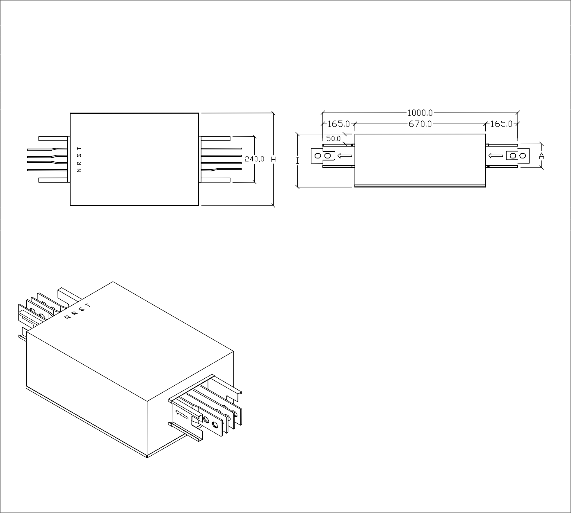

4. **Caixa Seccionadora com bases (BF-CSB), com disjuntor (BF-CSD) ou com seccionadora (BF-CSS)**

Módulo usado para seccionamento da rede, com opção de proteção por bases NH, disjuntores ou chave seccionadora(até 630A), tendo a mesma corrente na entrada e na saída.

**Tabela 7**

|  |  |  |  |  |  |
| --- | --- | --- | --- | --- | --- |
| CORRENTES | | PROTEÇÃO | MEDIDAS (mm) | | |
| IP52 | IP31 | A | H | I |
| 250A | 250A | BASES NH | 71 | 480 | 208 |
| DISJUNTOR |
| SECCIONADORA |
| 400A | 400A | BASES NH | 84 | 480 | 208 |
| DISJUNTOR |
| SECCIONADORA |
| 500A | 630A | BASES NH | 108 | 480 | 208 |
| DISJUNTOR |
| SECCIONADORA |
| 630A | 800A | BASES NH | 122 | 550 | 271 |
| DISJUNTOR | 480 | 238 |
| SECCIONADORA* | 480 | 222 |
| 800A | 1000A | BASES NH | 138 | 550 | 271 |
| DISJUNTOR | 480 | 238 |
| 1000A | 1250A | BASES NH | 165 | 550 | 271 |
| DISJUNTOR | 480 | 265 |
| 1250A | 1600A | BASES NH**\*\*** | 200 | 550 | 300 |
| DISJUNTOR | 480 | 300 |
| * Somente na corrente de 630A - IP52  **Somente na corrente de 1250A - IP52 | | | | | |
| Nos módulos com proteção por Bases NH, os fusíveis devem ser dimensionados de acordo com o circuito a ser  alimentado e atender à norma IEC 60269 (retardados) | | | | | |

|  |  |  |  |
| --- | --- | --- | --- |
| IP52 | IP31 | A (mm) | CÓDIGO |
| 250A | 250A | 71 | BF-CTF(M)240X071 |
| 400A | 400A | 84 | BF-CTF(M)240X084 |
| 500A | 630A | 108 | BF-CTF(M)240X108 |
| 630A | 800A | 122 | BF-CTF(M)240X122 |
| 800A | 1000A | 138 | BF-CTF(M)240X138 |
| 1000A | 1250A | 165 | BF-CTF(M)240X165 |
| 1250A | 1600A | 200 | BF-CTF(M)240X200 |
| **Tabela 8** | | | |

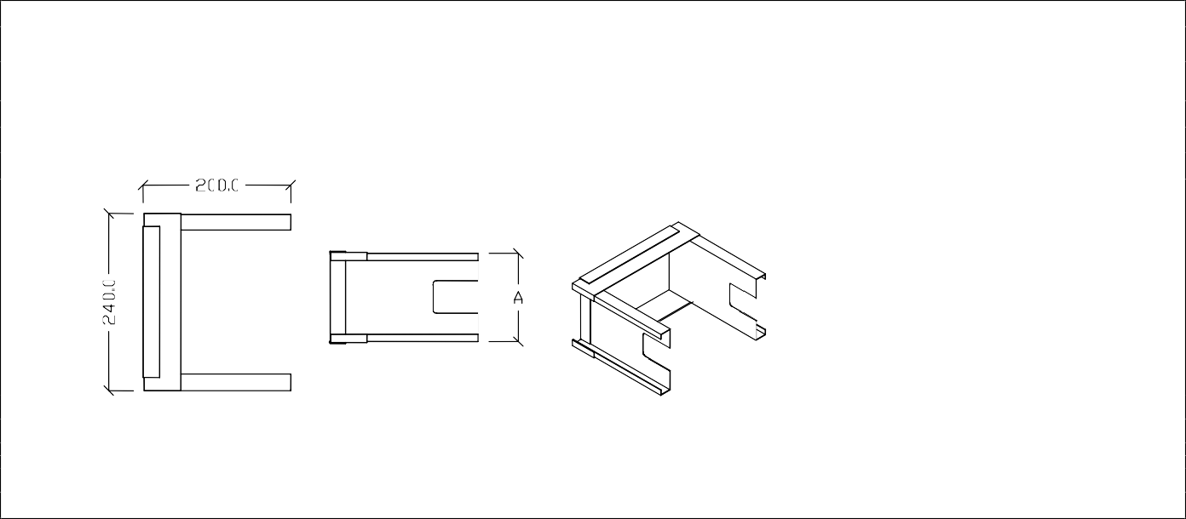

Módulo usado para fechamento da rede nas extremidades*.

*Acompanham as **Caixas Terminais Macho** as conexões do invólucro e as tampas auxiliares

5. **Caixa Terminal Fêmea (BF-CTF) ou Macho (BF-CTM)**

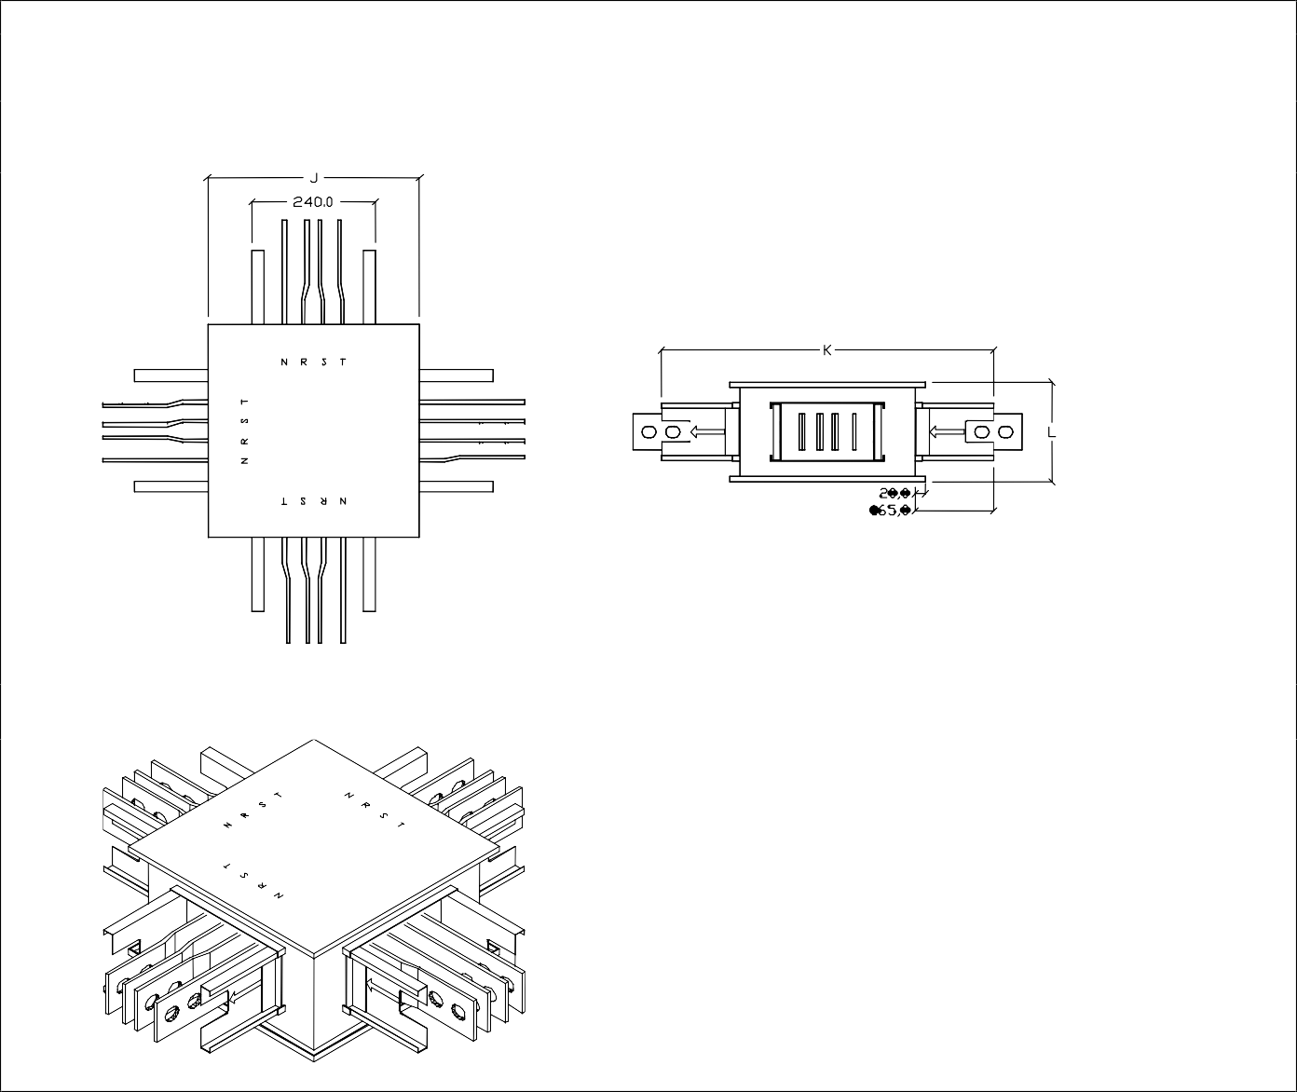

6. **Cruzeta Horizontal (BF-CRH)**

Módulo usado para derivações horizontais simultâneas à direita e à esquerda da rede

**Tabela 9**

|  |  |  |  |  |
| --- | --- | --- | --- | --- |
| CORRENTES | | MEDIDAS (mm) | | |
| IP52 | IP31 | J | K | L |
| 250A | 250A | 410 | 700 | 158 |
| 400A | 400A | 410 | 700 | 171 |
| 500A | 630A | 410 | 700 | 195 |
| 630A | 800A | 410 | 700 | 209 |
| 800A | 1000A | 410 | 700 | 225 |
| 1000A | 1250A | 610 | 900 | 252 |
| 1250A | 1600A | 610 | 900 | 287 |

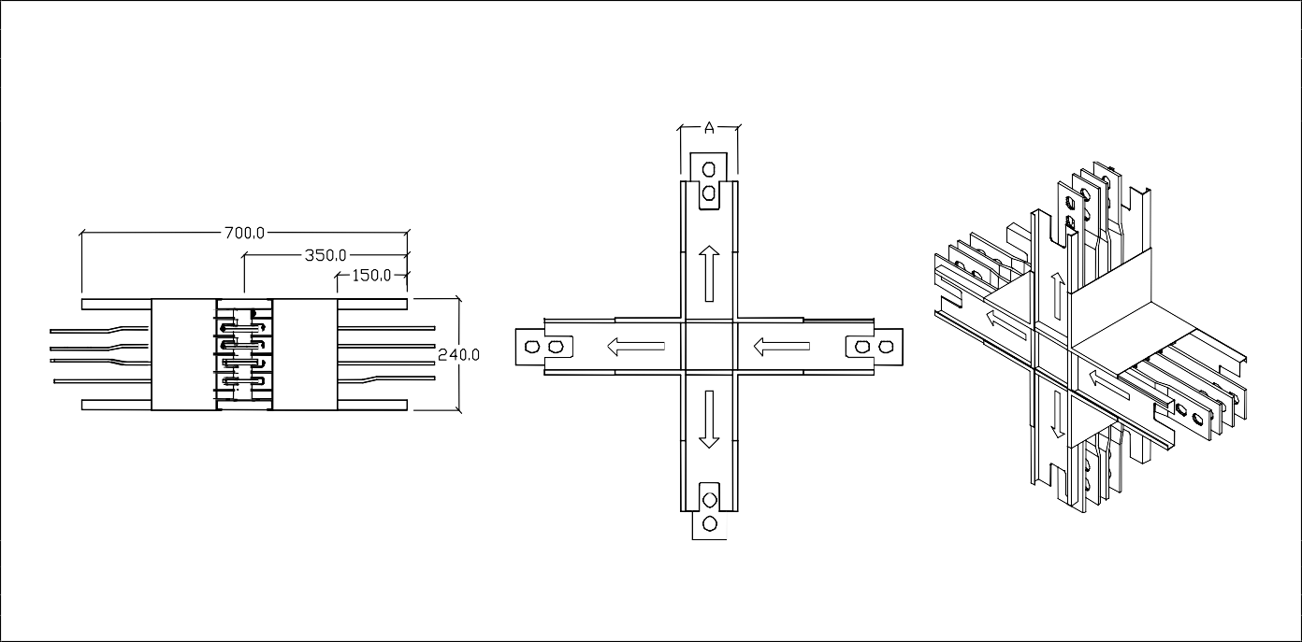

Módulo usado para derivações verticais simultâneas ascendentes e descendentes da rede

Medida A – ver tabela 8

7. **Cruzeta Vertical (BF-CRV)**

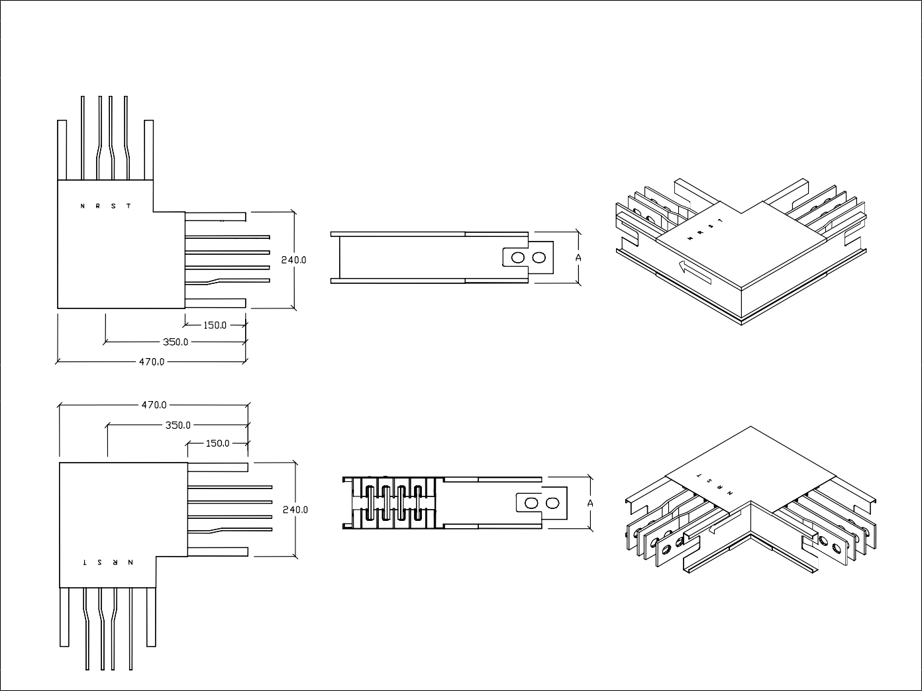

8. **Curva Horizontal Direita (BF-CHD) ou Esquerda (BF-CHE)**

Módulo usado para mudanças de 90° no eixo horizontal da rede

**CHD - Direita**

**CHE - Esquerda**

Medida A – ver tabela 8

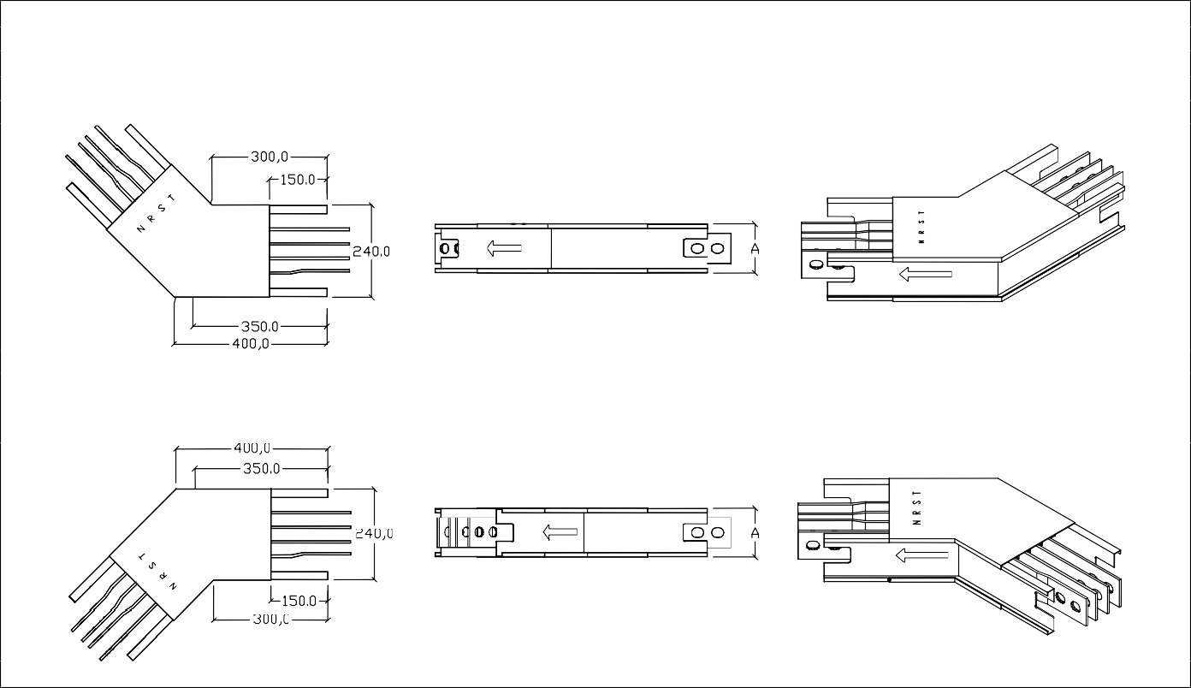

Módulo usado para mudanças de 45° no eixo horizontal da rede

**CHD45 - Direita**

**CHE45 - Esquerda**

Medida A – ver tabela 8

9. **Curva Horizontal 45° Direita (BF-CHD45G) ou Esquerda (BF-CHE45G)**

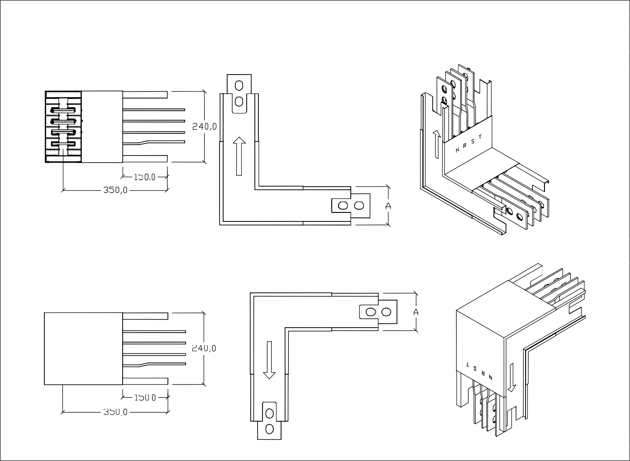

10. **Curva Vertical Ascendente (BF-CVA) ou Descendente(BF-CVD)**

Módulo usado para mudanças de 90° no eixo vertical da rede

**CVA - Ascendente**

**CVD - Descendente**

Medida A – ver tabela 8

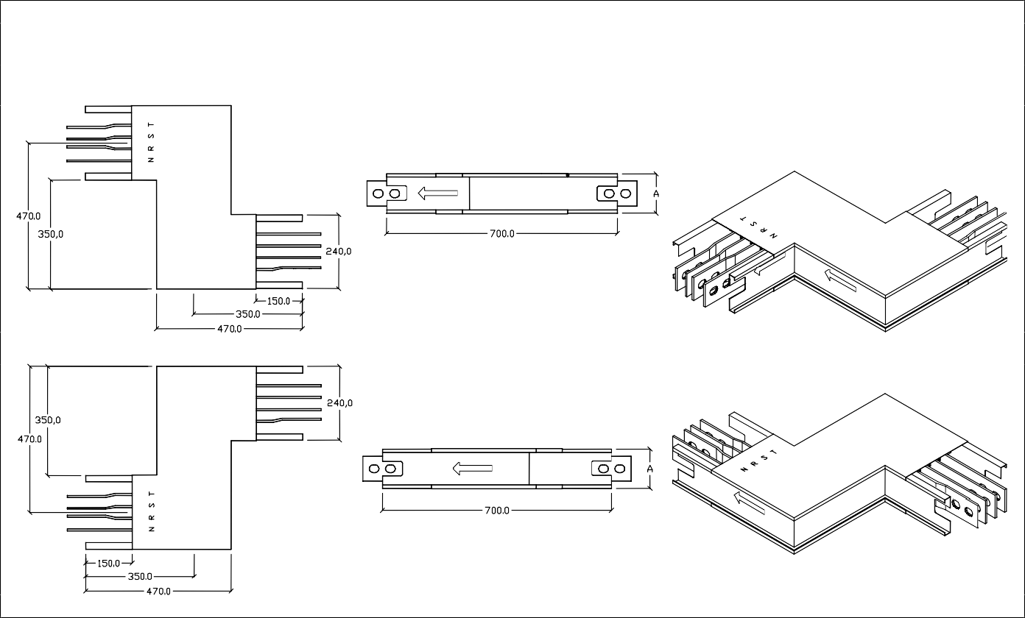

Módulo usado para desvios no eixo horizontal da rede

**DHD - Direito**

**DHE - Esquerdo**

Medida A – ver tabela 8

11. **Desvio Horizontal Direito (BF-DHD) ou Esquerdo (BF-DHE)**

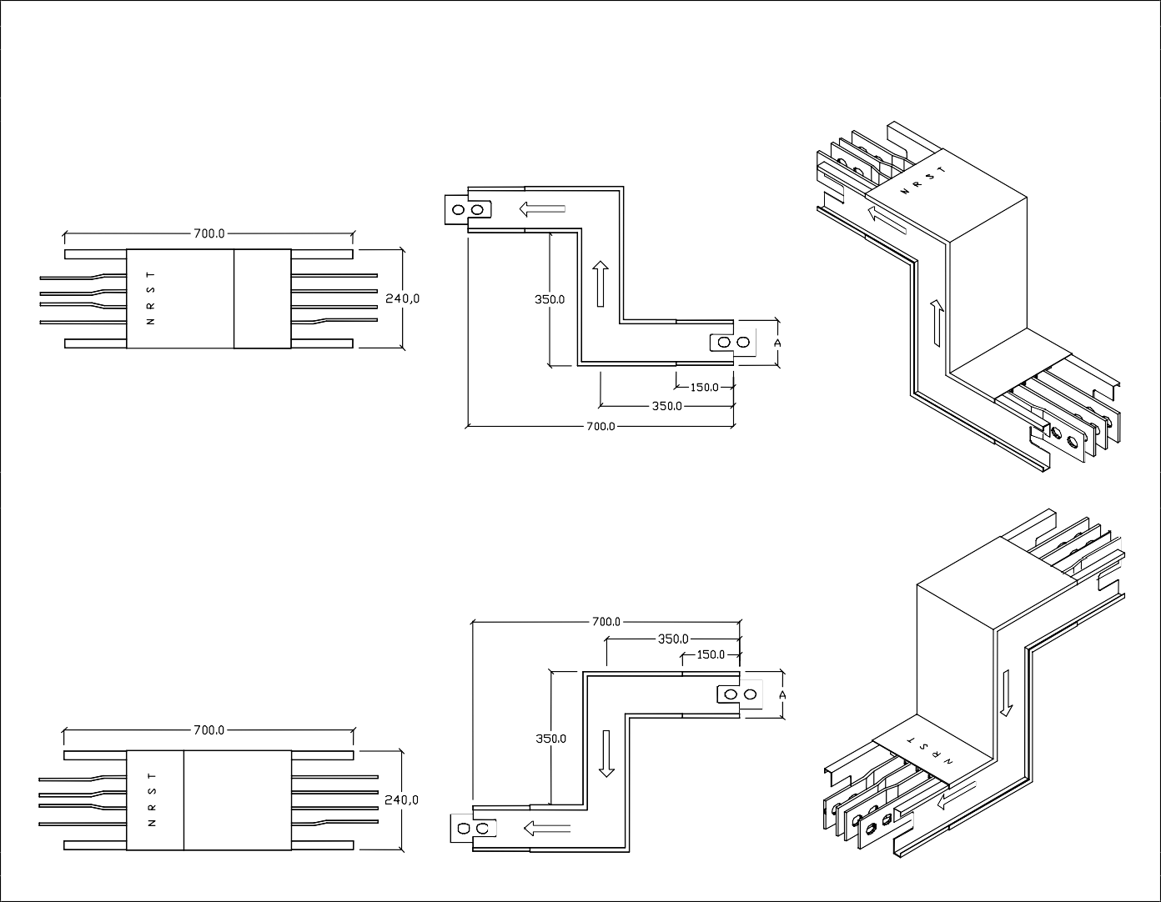

12. **Desvio Vertical Ascendente (BF-DVA) ou Descendente (BF-DVD)**

Módulo usado para desvios no eixo vertical da rede

**DVA - Ascendente**

**DVD - Descendente**

Medida A – ver tabela 8

|  |  |  |  |  |  |  |
| --- | --- | --- | --- | --- | --- | --- |
| IP52 | IP31 | A (mm) | L(mm) | M (mm) | N (mm) | O (mm) |
| 200A | 250A | 71 | 158 | 128 | 370 | 700 |
| 320A | 400A | 84 | 171 | 141 | 370 | 700 |
| 500A | 630A | 108 | 195 | 165 | 370 | 700 |
| 630A | 800A | 122 | 209 | 179 | 370 | 700 |
| 800A | 1000A | 138 | 225 | 195 | 370 | 700 |
| 1000A | 1250A | 165 | 252 | 222 | 670 | 1000 |
| 1250A | 1600A | 200 | 300 | 257 | 670 | 1000 |

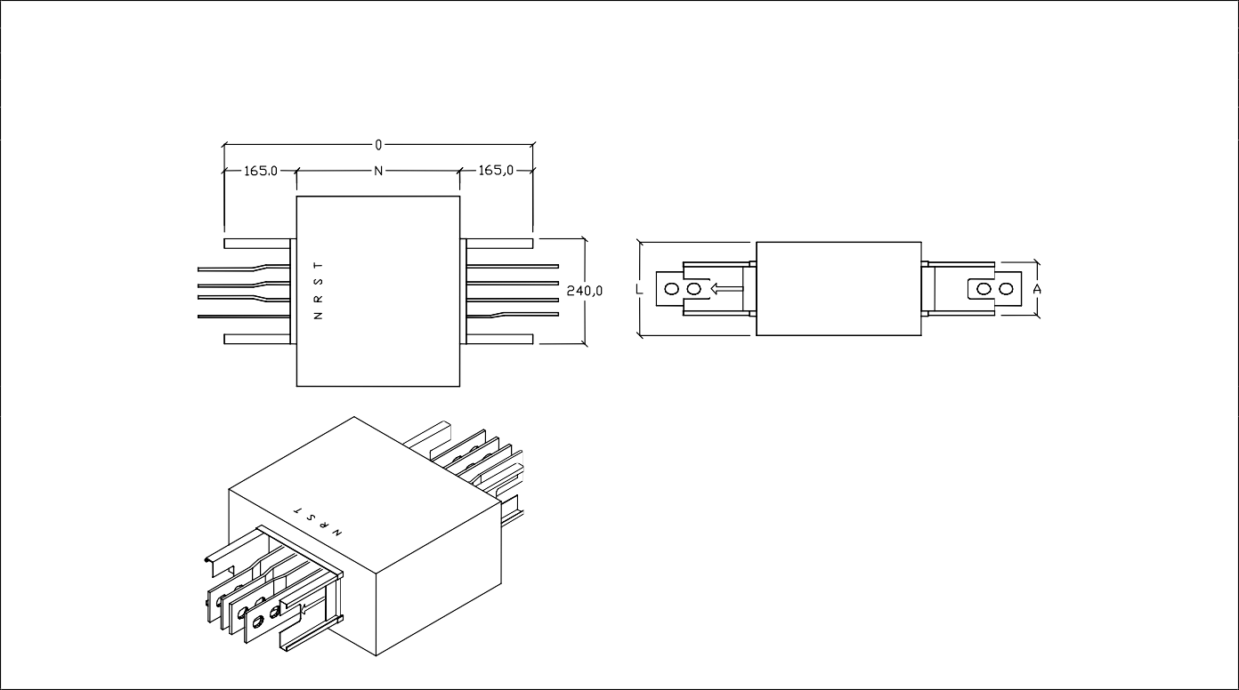

Módulo usado para equilibrar a queda de tensão entre as fases em circuitos longos e com carga concentrada na extremidade. Recomendamos o uso em circuitos com comprimento a partir de 80.000mm.

**Tabela 10**

13. **Módulo de Transposição de Fases – BF-MTF**

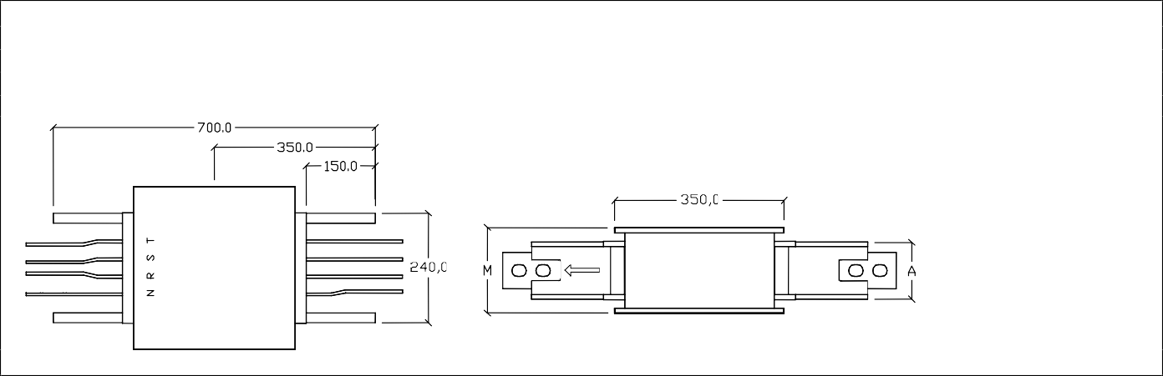

14. **Junta de Dilatação (BF-JDD)**

Módulo usado para compensar a dilatação linear da rede, bem como a dilatação diferencial entre o invólucro e os condutores. Recomendamos o uso de uma junta de dilatação a cada 18.000mm, aproximadamente.

Medidas A e M – ver tabela 10

1. 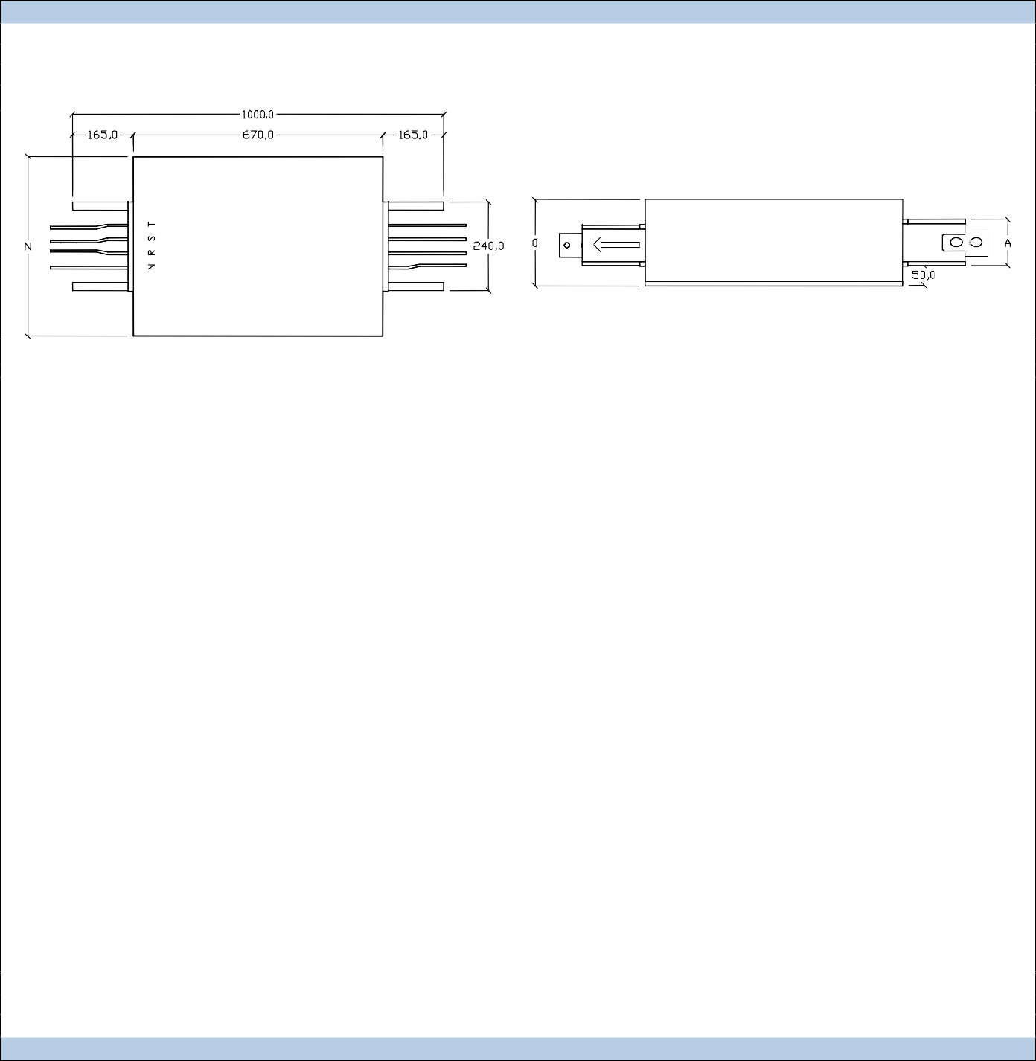**Redução com Bases (BF-RDF), com disjuntor (BF-RDD) e com seccionadora (BF-RDS)**

Módulo usado para redução na capacidade de corrente da rede, sempre com proteção, conforme determina a NBR

5410.

|  |  |  |  |  |
| --- | --- | --- | --- | --- |
| IP31 - REDUÇÕES | | | | |
| CORRENTE MAIOR | CORRENTE MENOR | PROTEÇÃO | N (mm) | O (mm) |
| 1600A | 1250/1000/800A | BASES NH | 550 | 300 |
| DISJUNTOR | 480 |
| 630/400/250A | BASES NH | 480 | 300 |
| DISJUNTOR |
| SECCIONADORA |
| 1250A | 1000/800A | BASES NH | 550 | 271 |
| DISJUNTOR | 480 | 265 |
| 630/400/250A | BASES NH | 480 | 265 |
| DISJUNTOR |
| SECCIONADORA |
| 1000A | 800A | BASES NH | 550 | 271 |
| DISJUNTOR | 480 | 238 |
| 630/400/250A | BASES NH | 480 | 238 |
| DISJUNTOR |
| SECCIONADORA |
| 800A | 630/400/250A | BASES NH | 480 | 222 |
| DISJUNTOR | 238 |
| SECCIONADORA | 222 |
| 630A | 400/250A | BASES NH | 480 | 208 |
| DISJUNTOR |
| SECCIONADORA |
| 400A | 250A | BASES NH | 480 | 208 |
| DISJUNTOR |
| SECCIONADORA |

**Nos módulos com proteção por Bases NH, os fusíveis devem ser dimensionados de acordo com o circuito a ser alimentado e atender à norma IEC 60269 (retardados)**

|  |  |  |  |  |
| --- | --- | --- | --- | --- |
| IP52 - REDUÇÕES | | | | |
| CORRENTE MAIOR | CORRENTE MENOR | PROTEÇÃO | P (mm) | Q (mm) |
| 1250A | 1000/800A | BASES NH | 550 | 300 |
| DISJUNTOR | 480 |
| 630A | BASES NH | 550 | 300 |
| DISJUNTOR | 480 |
| SECCIONADORA | 550 |
| 500/400/250A | BASES NH | 480 | 300 |
| DISJUNTOR |
| SECCIONADORA |
| 1000A | 800A | BASES NH | 550 | 271 |
| DISJUNTOR | 480 | 265 |
| 630A | BASES NH | 550 | 271 |
| DISJUNTOR | 480 | 265 |
| SECCIONADORA | 550 | 271 |
| 500/400/250A | BASES NH | 480 | 265 |
| DISJUNTOR |
| SECCIONADORA |
| 800A | 630A | BASES NH | 550 | 271 |
| DISJUNTOR | 480 | 238 |
| SECCIONADORA | 550 | 271 |
| 500/400/250A | BASES NH | 480 | 238 |
| DISJUNTOR |
| SECCIONADORA |
| 630A | 500/400/250A | BASES NH | 480 | 222 |
| DISJUNTOR | 238 |
| SECCIONADORA | 222 |
| 500A | 400/250A | BASES NH | 480 | 208 |
| DISJUNTOR |
| SECCIONADORA |
| 400A | 250A | BASES NH | 480 | 208 |
| DISJUNTOR |
| SECCIONADORA |

**Tabela 11** (Medida A – Ver tabela 8)

1. **Reta Standard de Alimentação (BF-RSA) ou Distribuição (BF-RSD)**



|  |
| --- |
| É o módulo reto padrão de alimentação ou distribuição, tendo 3.000mm de comprimento. A reta de alimentação é desprovida de pontos para derivação e a reta de distribuição tem a possibilidade de 3 (três) derivações por cofres plug in em cada tampa, de 1000 em 1000 mm, perfazendo 6 (seis) derivações possíveis por módulo.  **Face Superior**    **Face inferior**      Medida A – ver tabela 8 |

|  |
| --- |
| 17. **Reta Especial de Alimentação (BF-REA) ou Distribuição (BF-RED)** |
| Módulo reto de alimentação ou distribuição com comprimento fora do padrão de 3000mm. Retas de alimentação a partir de 500mm e distribuição a partir de 1000mm.  **AlimentaçãoDistribuição**      Medida A – ver tabela 8 |
| 18. **Tee horizontal central (BF-THC), Tee horizontal direito (BF-THD) e Tee horizontal esquerdo (BF-THE)** |

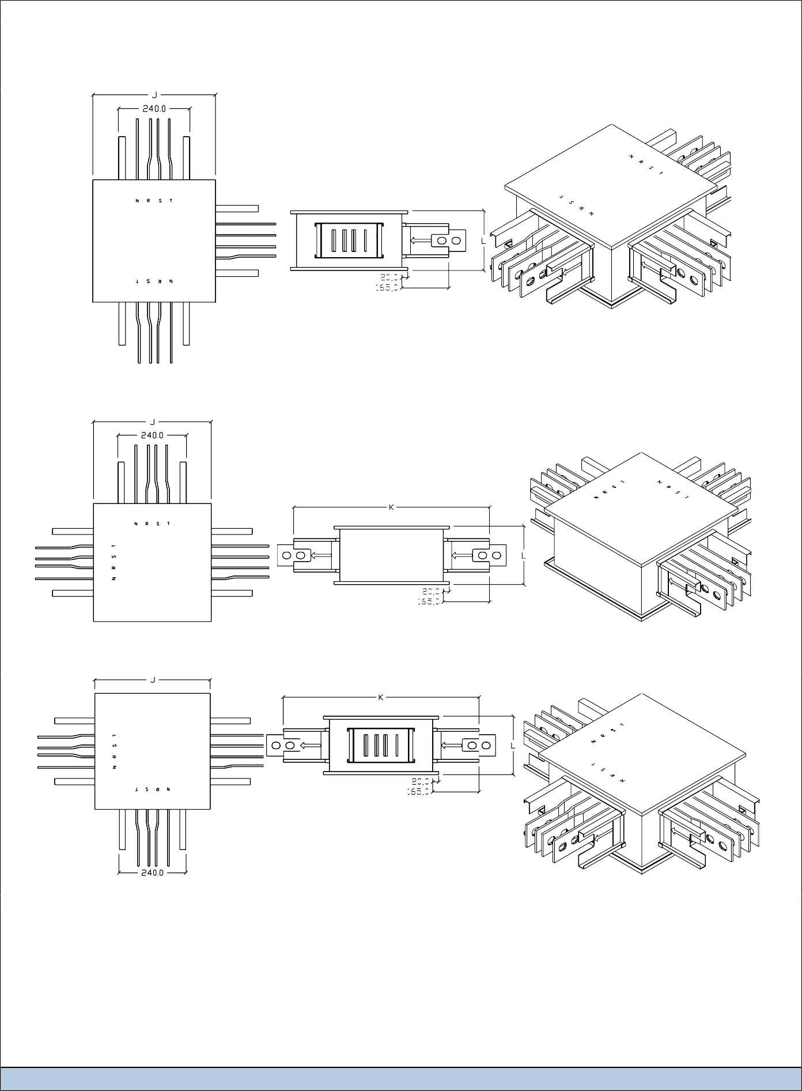

Módulo usado para derivações horizontais na rede

**THC – Tee horizontal central**

**THD – Tee horizontal direito**

**THE – Tee horizontal esquerdo**

|  |  |  |  |  |
| --- | --- | --- | --- | --- |
| CORRENTES | | MEDIDAS (mm) | | |
| IP52 | IP31 | J | K | L |
| 250A | 250A | 410 | 700 | 158 |
| 400A | 400A | 410 | 700 | 171 |
| 500A | 630A | 410 | 700 | 195 |
| 630A | 800A | 410 | 700 | 209 |
| 800A | 1000A | 410 | 700 | 225 |
| 1000A | 1250A | 610 | 900 | 252 |
| 1250A | 1600A | 610 | 900 | 287 |

**Tabela 12**

1. **Tee vertical central (BF-TVC), Tee vertical ascendente (BF-TVA) e Tee vertical descendente (BF-TVD)**

|  |
| --- |
| Módulo usado para derivações verticais na rede.  **TVC – Tee vertical central**    **TVA – Tee vertical ascendente**    **TVD– Tee verticaldescendente** |

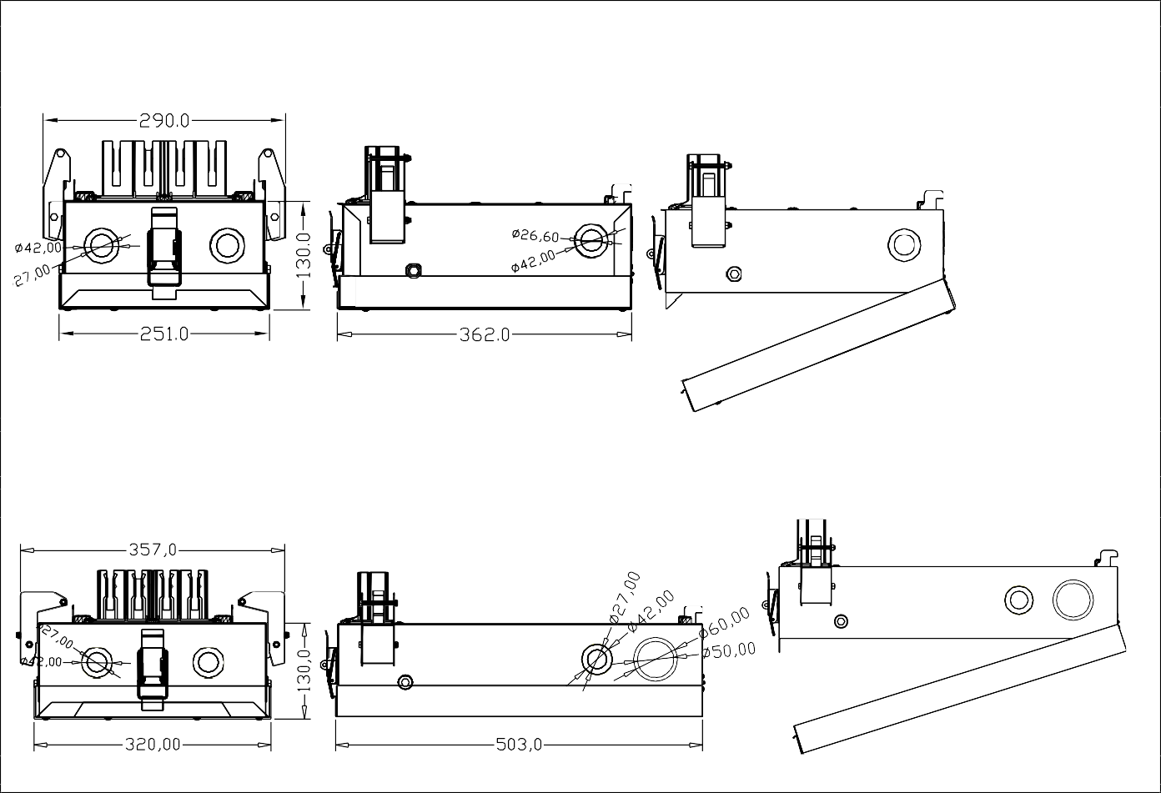

20. **Cofres Condutores – BF-CXD("B" C/BASES NH, "D" C/DISJUNTOR e "S" C/SECCIONADORA)**

**CXDB160A C/BASES NH00 – CXDD ATÉ 100A C/DISJUNTOR – CXDS 160A C/SECCIONADORA**

**CXDB250A C/BASES NH01 – CXDD 125 A 250A C/DISJUNTOR – CXDS 250A C/SECCIONADORA**

|  |
| --- |
| **Tabela técnica de cofres** |

|  |  |  |  |  |  |  |
| --- | --- | --- | --- | --- | --- | --- |
| **Código** | **BF-CXDB** | | **BF-CXDD** | | **BF-CXDS** | |
| Descrição | Cofre condutor com bases NH | | Cofre condutor com disjuntor | | Cofre condutor com seccionadora | |
| Corrente nominal (A) | 160 | 250* | 6-10-16-20-25-32-40-40-  63(3-6-10kA)-16-20-25-32-  40-50-63-80-100(18 e  25kA) | 125-160-200 -  250(25kA)-20-  25-32-40-50-  63-80-100-  125-160-200-  250(36 e  70kA)* | 160 | 250* |
| Dimensões (mm) | 251x130x362 | 320x130x503 | 251x130x362 | 320x130x503 | 251x130x362 | 320x130x503 |
| Tipo de proteção | Bases de fusíveis NH  00** | Bases de fusíveis NH  01** | Disjuntor tripolar curva C | | Seccionadora com fusíveis** | |
| Tipo de corrente e freqüência (Hz) | CA 50/60 | | | | | |
| Tensão nominal  de emprego (V) | 690 | | 400 | | 690 | |
| Tensão nominal de isolamento (V) | 690 | | 400 | | 690 | |
| Grau de proteção | IP 41 | | | | | |
| Corrente nominal de crista admissível (kA) | 8.5 | 15 | 3-6-10(6/63A)  18-25(16/100A) | 25-36-70 | 8.5 | 15 |
| ABNT NBR 60898/04 | |
| Peso (kg) | 4.00 | 10.85 | 4.00 | 10.85 | 4.00 | 10.85 |
| Medida de  proteção das pessoas | Invólucro metálico aterrado, barreiras e obstáculos. | | | | | |
| Tipos de neutros previstos | Neutro e invólucro comuns. | | | | | |
| Neutro e invólucro isolados. | | | | | |
| Conforme norma | NBR IEC 60439/1-2 | | | | | |
| **\*Sob consulta os cofres poderão ser montados fixos nas retas em correntes maiores**  **\*\*Os fusíveis devem ser dimensionados de acordo com o circuito a ser alimentado e atender à norma IEC 60269 (retardados)** | | | | | | |

## ENTENDENDO A CODIFICAÇÃO

**Exemplo: BF-RSD10X3000C8**

|  |  |  |  |
| --- | --- | --- | --- |
| **BF-** | | Indica a linha do produto | Barramento Flexmaster |
| **RSD10** | **RSD** | As letras identificam a peça | Reta standard distribuição |
| **10** | O número identifica a corrente | 1000A |
| **X3000** | | Indica o comprimento da reta | 3000mm |
| **C** | | Indica o grau de proteção | IP31 |
| **8** | | Indica a configuração de condutores | 3F+N100%+T=INV |

|  |  |  |  |  |  |  |  |  |
| --- | --- | --- | --- | --- | --- | --- | --- | --- |
| **Correntes:** | **250A** | **400A** | **500A** | **630A** | **800A** | **1000A** | **1250A** | **1600A** |
| **Código** | **2** | **4** | **5** | **6** | **8** | **10** | **12** | **16** |

**\*O código 2 no IP31 é 250A e 200A no IP52**

|  |  |  |
| --- | --- | --- |
| **Grau de proteção:** | **IP31** | **IP52** |
| **Código** | **C** | **H** |

## CONFIGURAÇÃO DE CONDUTORES

|  |  |  |
| --- | --- | --- |
| **3 FASES + NEUTRO 100% + CONDUTOR DE TERRA 50% (EXT)** | 5 | 3F+N100%+T50% |
| **3 FASES + NEUTRO 100% + INVÓLUCRO COMO TERRA** | 8 | 3F+N100%+T=INV |
| **TRÊS FASES + INVÓLUCRO COMO TERRA** | 9 | 3F+T=INV |
| **Obs:** Os módulos sem condutores não terão o número ao final do código. | | |

**RETAS ESPECIAIS**

As retas especiais - menores que 3.000mm e a partir de 500mm - serão codificadas assim:

**Exemplo: BF-REA12X1300H8**

|  |  |  |  |
| --- | --- | --- | --- |
| **BF-** | | Indica a linha do produto | Barramento Flexmaster |
| **REA12** | **REA** | As letras identificam a peça | Reta especial alimentação |
| **12** | O número identifica a corrente | 1250A |
| **1300** | | Indica o comprimento da reta | X1300mm |
| **H** | | Indica o grau de proteção | IP52 |
| **8** | | Indica a configuração de condutores | 3F+N100%+T=INV |

## DETERMINAÇÃO DA CAPACIDADE NOMINAL DO BARRAMENTO

* **Critério da corrente**

Para o cálculo da corrente nominal do barramento Flexmaster, alguns dados são necessários:

* 1. Potência das cargas;
  2. Tensão do sistema;
  3. Fator de demanda;
  4. Temperatura ambiente máxima;
  5. Posição de instalação do equipamento.

Utilizando-se a fórmula a seguir pode-se determinar a corrente do sistema:

Onde,

**In** corrente demandada

1. potência total das cargas

**D** fator de demanda **Un** tensão nominal **Cosϕ** fator de potência

𝐈𝐧 =

𝐏 𝐱 𝐝

√𝟑 𝐱 𝐔𝐧 𝐱 𝐜𝐨𝐬𝜑

Com o resultado da equação acima, deve-se considerar alguns fatores de correção,

Onde,

𝐈𝐛 =

𝐈𝐧

𝐤𝐭 𝐱 𝐤𝐦

**Ib** corrente nominal do barramento **Kt** fator de temperatura ambiente **Km** fator de posição de montagem

Através da tabela a seguir define-se **kt**

|  |  |  |  |  |  |  |  |
| --- | --- | --- | --- | --- | --- | --- | --- |
| **Temperatura ambiente (°C)** | 20 | 25 | 30 | **35** | 40 | 45 | 50 |
| **Fator de correção kt** | 1,05 | 1,03 | 1,02 | **1** | 0,98 | 0,95 | 0,9 |

Sendo que **km** pode ser definido através das figuras abaixo

## C:\Users\Udo\Documents\Engenharia\Flexmaster\Catálogo linha BF\Imagens capa catálogo\Posição de montagem 1.pngkm = 1C:\Users\Udo\Documents\Engenharia\Flexmaster\Catálogo linha BF\Imagens capa catálogo\Posição de montagem 2.pngkm = 0,84

## ritério da queda de tensão

Para se obter o equipamento adequado através deste critério, pode-se usar a seguinte equação:

∆𝐯 = 𝟎, 𝟎𝟎𝟏 𝐱 𝐤𝐝 𝐱 𝐤𝐪 𝐱 𝐈𝐧 𝐱 𝐋

Onde,

**In** Corrente total das cargas (A)

**Kd** fator de distribuição das cargas

**Kq** Queda de tensão composta – *Tabelas das páginas 13 e 14.*(V)

**L** Comprimento total da linha (m)

Para um cálculo rápido da queda de tensão pode-se usar os seguintes fatores **kd** :

**kd = 1** para carga concentrada no final do percurso

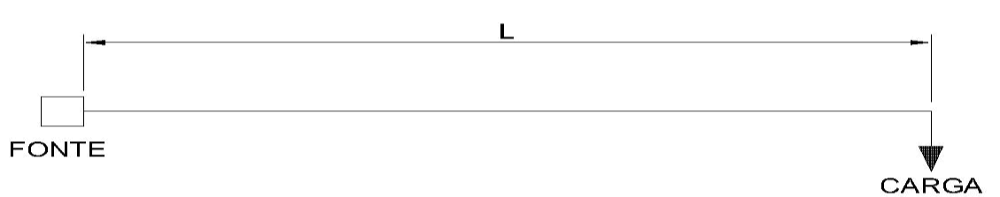

**kd = 0,5** para carga distribuída ao longo do percurso

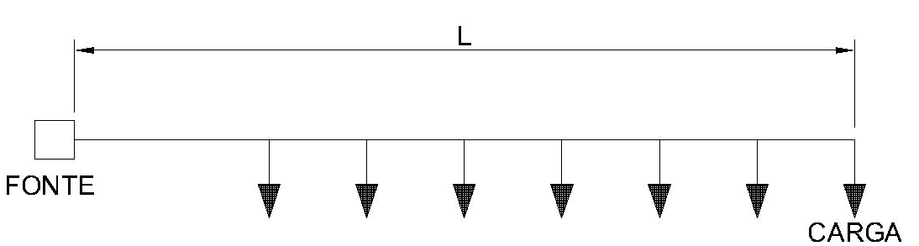

Para queda de tensão percentual,

Onde,

**Un** tensão nominal da linha (V)

∆𝐯% =

∆𝐯

𝑼𝒏

𝒙 𝟏𝟎𝟎

## DEFINIÇÃO DO CONDUTOR DE PROTEÇÃO, CONFORME A NBR 5410, ITEM 6.4.3.2:

Os cálculos e conclusões no texto abaixo são relativas ao equipamento barramento blindado marca Flexmaster, linha BF, incluindo todas as variações desta linha. No texto seguinte será demonstrada, conforme norma citada acima, **a possibilidade de utilização do invólucro do equipamento como condutor de proteção (TERRA)**.

Seguem os trechos pertinentes da norma e as conclusões em relação aos mesmos:

Conforme o **item 6.4.3.2.2** – Quando a instalação contiver linhas pré-fabricadas (barramentos blindados) com invólucros metálicos, esses invólucros podem ser usados como condutor de proteção, desde que satisfaçam simultaneamente às três prescrições seguintes:

1. Sua continuidade elétrica deve ser assegurada por disposições construtivas ou conexões adequadas, que constituam proteção contra deteriorações de natureza mecânica, química ou eletroquímica;

***Item satisfeito, se corretamente montado e instalado em ambiente com poluição normal, sem agentes corrosivos.***

1. Sua condutância seja pelo menos igual a resultante da aplicação de 6.4.3.1; Seções mínimas:

Conforme **item 6.4.3.1** – A seção dos condutores de proteção não deve ser inferior ao valor determinado pela expressão seguinte, aplicável apenas para tempos que não excedam 5 s:

√I2t

S =

k

Onde:

* + **S** é a seção do condutor, em milímetros quadrados;
  + **I** é o valor eficaz, em ampéres, da corrente de falta presumida, considerando falta direta;
  + **t** é o tempo de atuação do dispositivo de proteção responsável pelo seccionamento automático, em segundos;
  + **k** é um fator que depende do material do condutor de proteção, da sua isolação e outras partes, e das temperaturas inicial e final do condutor. As tabelas 53 a 57 indicam valores de k para diferentes tipos de condutores de proteção.

*Para fins de cálculo foi utilizada a tabela 57 – Fator k para condutor de proteção nu onde não houver risco de que as temperaturas indicadas possam danificar qualquer material adjacente:*

Para o aço tem-se

* + k=82 , visível e em área restritas
  + k=58, condições normais
  + k=50, risco de incêndio

***Item satisfeito, mesmo em locais com risco de incêndio, considerando uma corrente de curto circuito de metade da nominal entre fases e tempo de abertura da proteção de 1 s.***

1. Permitam a conexão de outros condutores de proteção em todos os pontos de derivação predeterminados.

***Item satisfeito, pois cada cofre conectado possui conexão específica para o condutor de proteção.***

**Responsável técnico:**

Udo E. Neimann – Engenheiro Eletricista CREA/RS-090867